异常案例一:

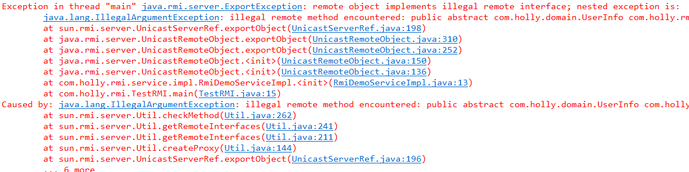

****解决方法****：若提示这样的错误说明接口函数未设置异常抛出，在所提示的函数后面加上throw RemoteException即可解决

异常案例二:提示无法绑定



解决办法:

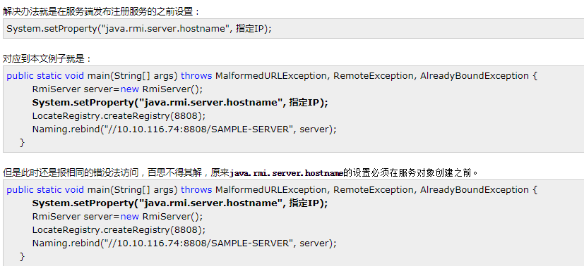

客户端报错:

